LZZJ-10Q电流互感器

一、概述
LZZJ-10Q电流互感器系列为环氧树脂浇注全封闭支柱式产品，适用于额定频率50Hz或60Hz、额定电压10kV的电力系统中，作电能计量、电流测量和继电保护用。本产品符用IEC60044-1及GB1208《电流互感器》标准。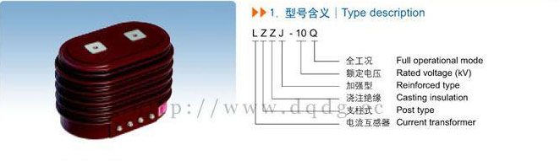

二、结构简介
本系列电流互感器为环氧树脂浇注绝缘全封闭支柱式结构，耐污染及潮湿。适宜于任何位置、任意方向安装。本系列互感器有单变比、双变比。单变比一次绕组为固定式；双变比一次绕组采用串、并联，改变一次接线方式，可得到两种电流比。见图示，串联时为100/5A，并联时为200/5A。

三、技术参数
1、额定绝缘水平：12/42/75kV
2、LZZJ-10Q电流互感器额定二次电流：5A，1A
3、额定一次电流、准确级组合、额定输出及动、热稳定电流见表1-5
4、局部放电水平符合GB1208《电流互感器》标准。
5、污秽等级：Ⅱ级。
6、测量级可为0.2S、0.5S级。
额定电流比(A) | 级次组合 | 额定输出(VA) LZZJ-10Q电流互感器 |  |  |  | 一秒热稳定电流(KA) | 动稳定电流(KA)
额定电流比(A) | 级次组合 | 0.2s | 0.2 | 0.5 | 3 | 一秒热稳定电流(KA) | 动稳定电流(KA)
5/5 | 0.2S/3  0.2/3  0.5/3  0.2S/10P  0.2/10P  0.5/10P | 10 | 10 | 10 | 15 | 0.5 | 1.25
10/5 |  |  |  |  |  | 1 | 2.5
15/5 |  |  |  |  |  | 1.5 | 3.75
20/5 |  |  |  |  |  | 2 | 5
30/5 |  |  |  |  |  | 3 | 7.5
40/5 |  |  |  |  |  | 4 | 10
50/5 |  |  |  |  |  | 5 | 12.5
75/5 |  |  |  |  |  | 8 | 20
100/5 |  |  |  |  |  | 10 | 25
150/5 |  |  |  |  |  | 16 | 40
200/5 |  |  |  |  |  | 20 | 50
300/5 |  |  |  |  |  | 20 | 50
400/5 | 0.2S/3  0.2/3  0.5/3  0.2S/10P  0.2/10P  0.5/10P | 10 | 15 | 15 | 15 | 20 | 50
500/5 |  |  |  |  |  | 25 | 63
600/5 |  |  |  |  |  | 25 | 63
800/5 |  |  |  |  |  | 32 | 80
1000/5 | 0.2S/3  0.2/3  0.5/3  0.2S/10P  0.2/10P  0.5/10P | 15 | 15 | 20 | 20 | 32 | 80
1200/5 |  |  |  |  | 30 | 80 | 130
1500/5
1600/5

四、LZZJ-10Q电流互感器型号含义、外形及安装尺寸
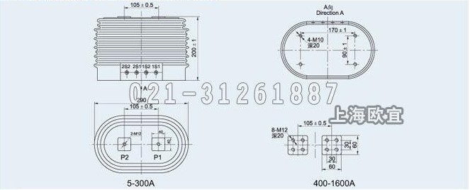
本文地址：http://www.dqdg.cc/LZZJ-10Q-13.html

